Ground Truth
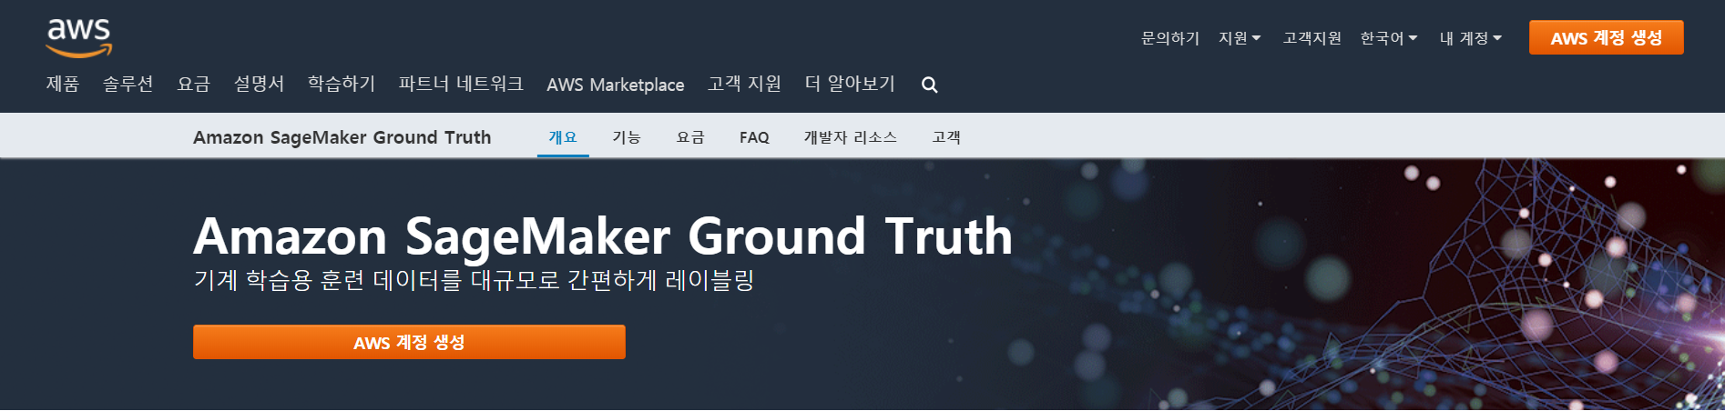
링크: https://aws.amazon.com/ko/sagemaker/groundtruth/
활용사례: 지그재그 https://brunch.co.kr/@zigzag/13
# 데이터 라벨링을 사람이 직접 하는 대신 돈을 지급하는 방식으로 보임

Google data labeling service
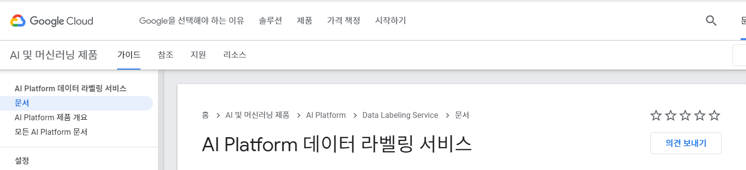
링크: https://cloud.google.com/ai-platform/data-labeling/docs?hl=ko
# 마찬가지
Datamaker
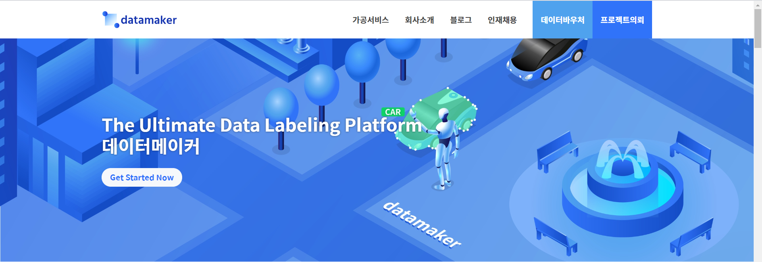
링크: https://www.datamaker.io/
# 이하동문
Trends21 Corpus
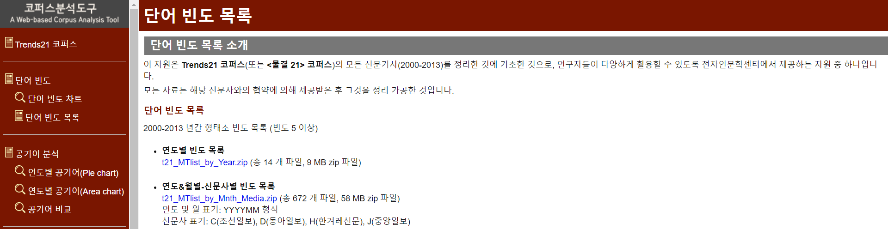
링크: http://corpus.korea.ac.kr/
말뭉치 다운로드: 단어 빈도 목록
품사 집합 확인: 소개페이지 아래 2번째 문장 [여기] 하이퍼링크
고려대학교에서 제공하는 <물결 21> 코퍼스로, 신문 자료를 기반으로 한 언어자원이다.
# 사용할 때 인용 정보를 표시해야 함, SJ-RIKS 코퍼스도 있지만 데이터를 못 찾음.
활용:
* 웹 기반 코퍼스 분석 도구(A Web-based Corpus Analysis Tool; 이하 코퍼스 분석 도구)
-> 고려대학교 자체적으로 활용한 것으로 보임
* KoNLPy (한국어 정보처리를 위한 파이썬 패키지)

KAIST Corpus
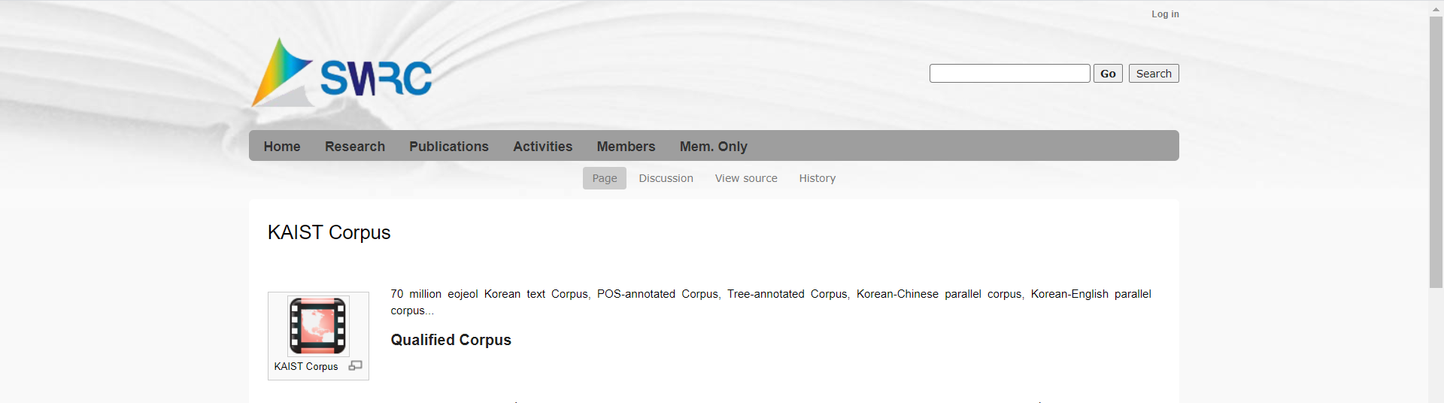
링크: http://semanticweb.kaist.ac.kr/home/index.php/KAIST_Corpus
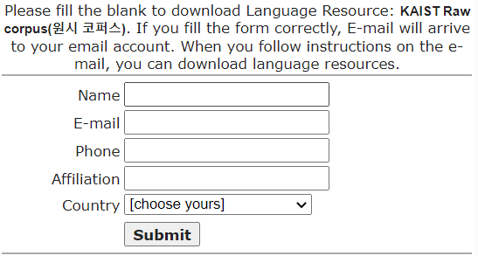
# 다운로드하려면 위 사항 제출하고 이메일을 주고받고 연락이 필요해 보임.
활용:
* KoNLPy (한국어 정보처리를 위한 파이썬 패키지)
* 한나눔 한국어 형태소 분석기
-> KAIST Semantic Web Research Center 에서 개발되어 활용함.
* 음성정보기술산업지원센터의 음성 코퍼스 구축 현황 및 계획 (2002년이라 오래된 활용사례)
https://www.koreascience.or.kr/article/CFKO200220828503372.pdf
2 페이지 [2.3 Dictation용 낭독 음성 코퍼스] 항목에 이용하였다고 함.
# BoRA 언어자원은행
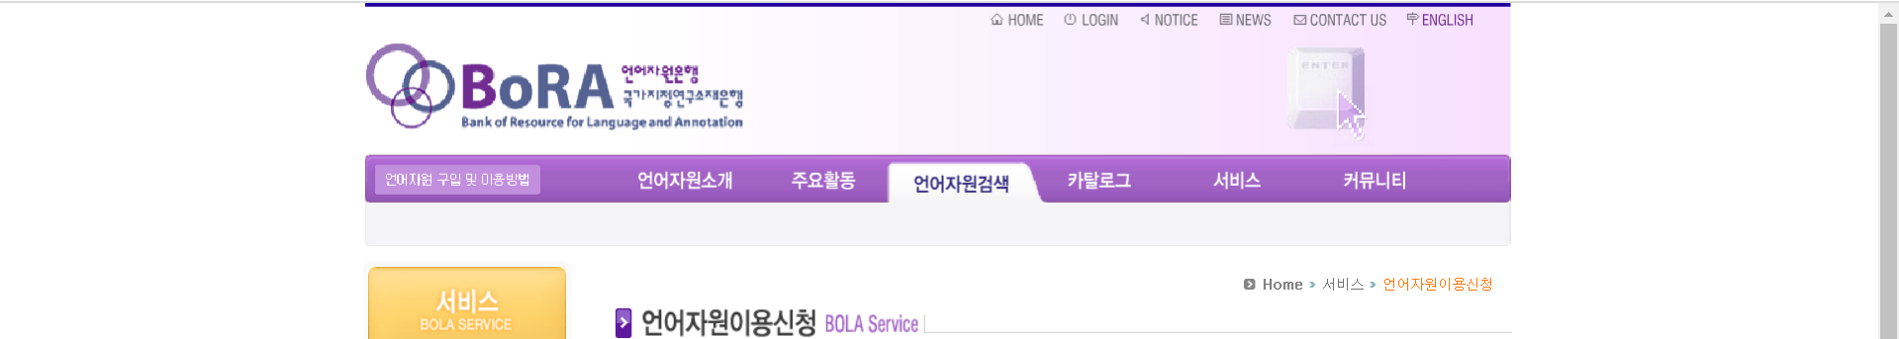
링크: http://semanticweb.kaist.ac.kr/org/bora/
위와 같은 것으로 보임 (동일 연구실)
Exobrain
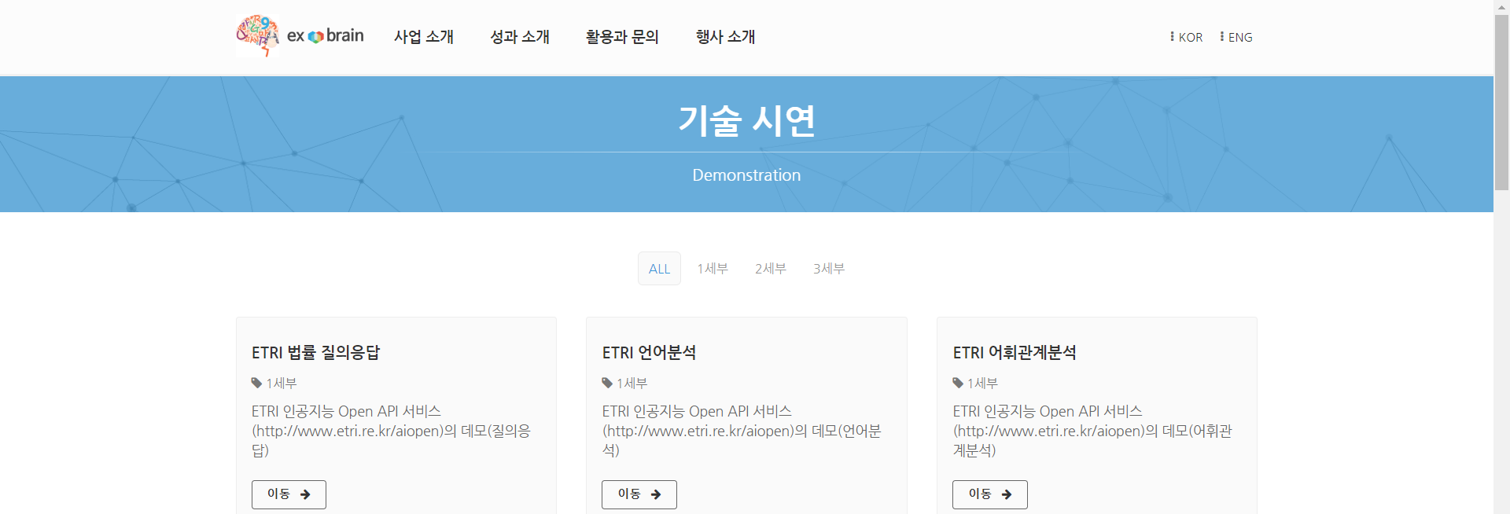
링크: http://exobrain.kr/pages/ko/quest/preview.jsp
활용:
* KorBERT

국립국어원
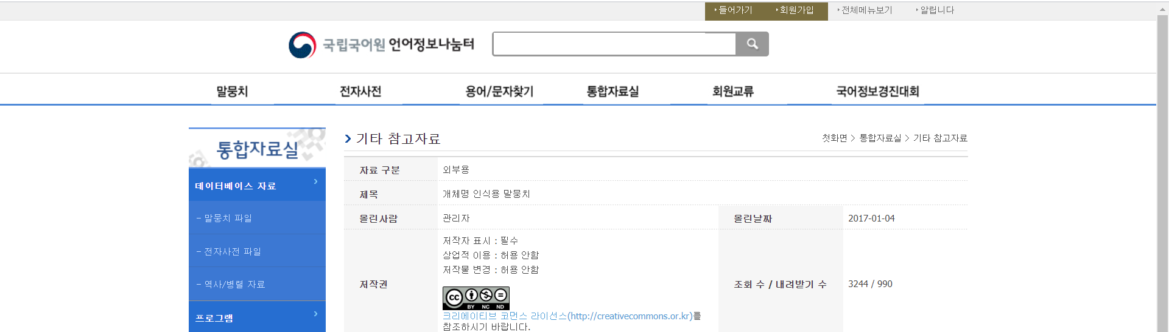
링크: https://ithub.korean.go.kr/user/total/referenceManager.do
# 국립국어원 세종말뭉치: https://github.com/coolengineer/sejong-corpus?fbclid=IwAR1eHgz5ske4YFYlqSA8SnAhjvlhI2vlzSlyT78nFLBFUcy_geDU-lDa0OE
활용:
* khaiii (카카오, 형태소분석기)
* KoNLPy (한국어 정보처리를 위한 파이썬 패키지)
* KOMORAN (Java로 개발된 형태소 분석기)
* mecab-ko-dic (mecab을 이용하여 한국어 형태소 분석을 위한 프로젝트.)

네이버 NLP Challenge 데이터
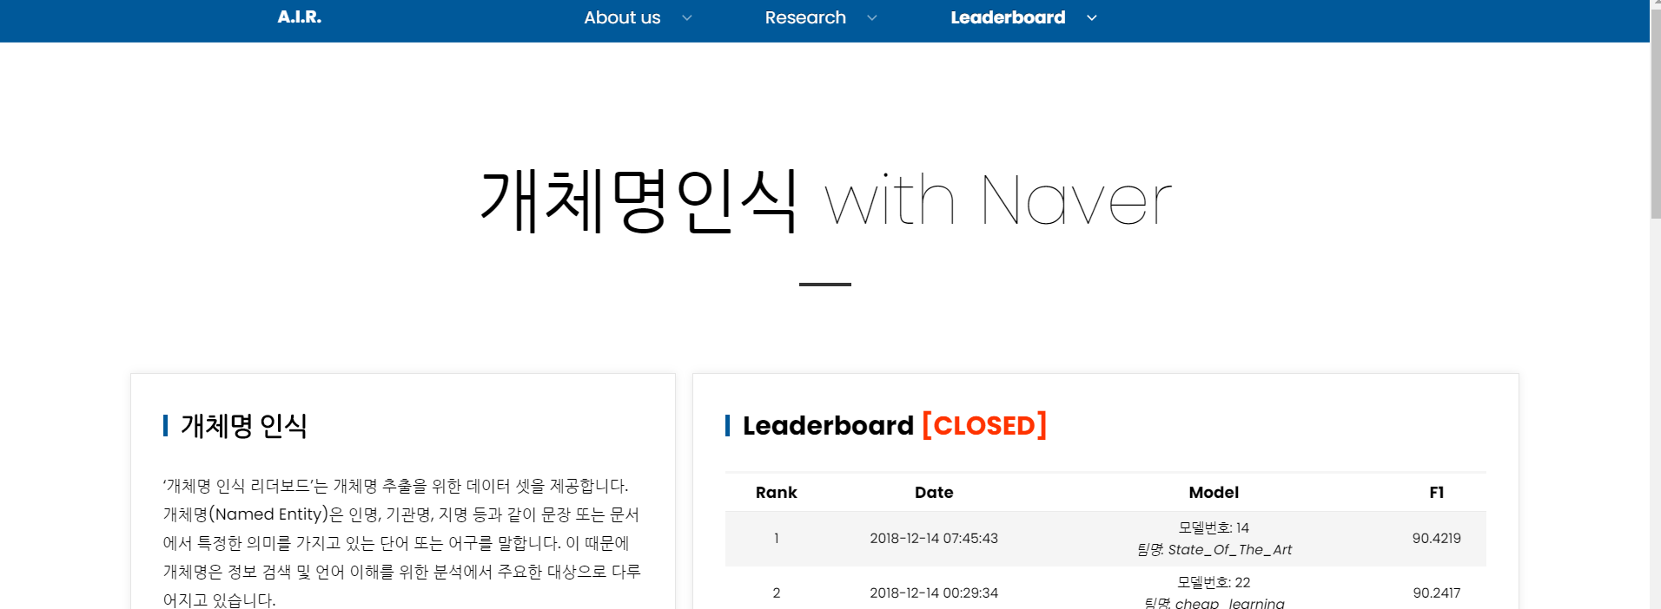
링크: https://github.com/naver/nlp-challenge/blob/master/missions/ner/data/train/train_data

##
말뭉치 자료가 많긴 하지만 label 붙이는 작업을 어떻게 해야 할 지를 모르겠다.
연세대 말뭉치도 있다고 하는데 모르겠다.
HANTEC 2.0도 말뭉치 자료가 있는데 사이트를 못 들어가고 있다. 08/01
https://cleancode-ws.tistory.com/94
한국어 형태소 분석기 관련 링크.

https://github.com/twitter/twitter-korean-text/tree/master/src/main/resources/com/twitter/penguin/korean/util
트위터에서 만든 오픈소스 한국어 처리기.

